Тема: Государственный финансовый контроль: содержание и формы реализации

Глава 2. Оценка деятельности служб по осуществлению государственного финансового контроля в России

2.1.Основные социально- экономические показатели России

Российская Федерация - государство в Восточной Европе и Северной Азии. Занимает первое место в мире по территории и девятое место по количеству населения. Согласно Конституции в составе Российской Федерации находятся 83 субъекта, 46 из которых являются областями, 21 - республиками, девять -краями, два - городами федерального значения, четыре - автономными округами и один -автономной областью. Россия граничит с восемнадцатью странами (самый большой показатель в мире), включая две частично признанных, из них по суше со следующими государствами: Норвегией, Финляндией, Эстонией, Латвией, Литвой, Польшей, Белоруссией, Украиной, Абхазией, Грузией, Южной Осетией, Азербайджаном, Казахстаном, Китаем, Монголией, Северной Кореей. Отличается значительным этнокультурным разнообразием. Численность населения России ежегодно увеличивается, так по состоянию на 2012 г. численность составила 143,3 млн. чел, рис.2.1. [54]
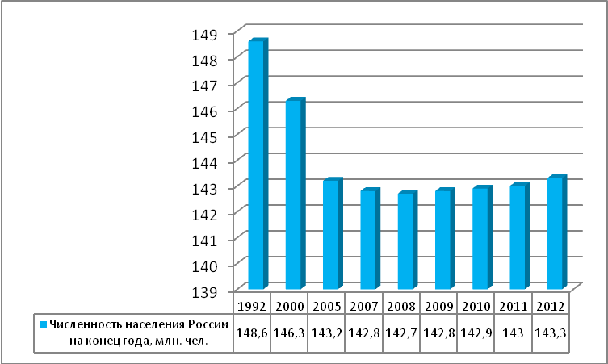
Рисунок 2.1 - Динамика численности России с 1992-2012 г.г.
Численность безработных составила 1065 тыс. чел., а это на 17,18% ниже по сравнению с тем же показателем 2011 г., рис.2.2.[54]
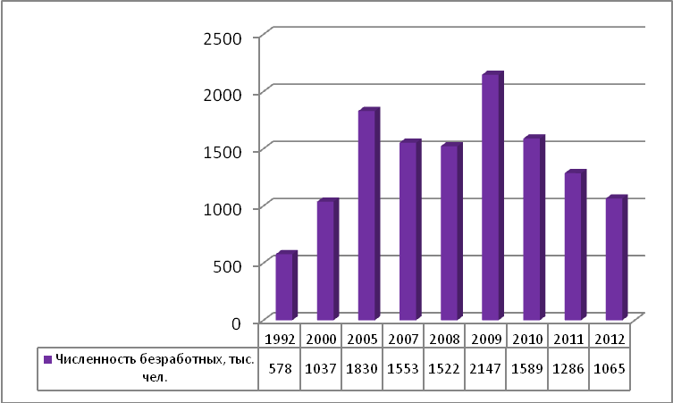
Рисунок 2.2-Динамика численности безработных в России с 1992-2012 г.г.
На протяжении анализируемого периода наблюдается увеличение среднемесячной заработной платы, которая на конец анализируемого периода составила 26822 руб., рис.2.3.
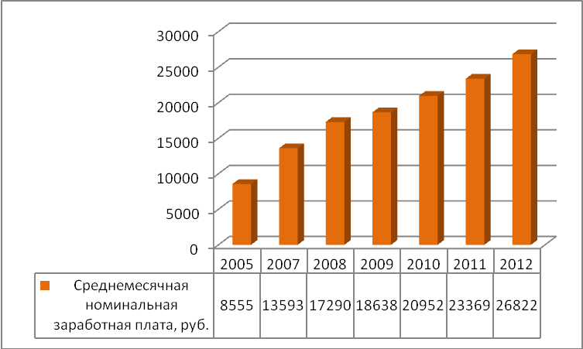
Рисунок 2.3 -Динамика среднемесячной заработной платы России с 2005-2012 г.г.
Валовый внутренний продукт увеличился на 10,21% и составил в 2012 г. 9041 млрд. руб., рис.2.4. [54]
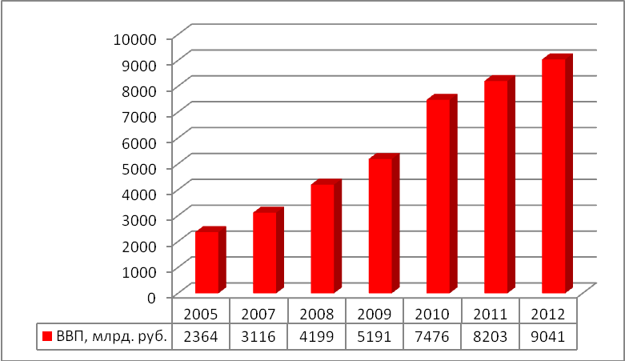
Рисунок 2.4 - Динамика валового внутреннего продукта России с 2005-2012 г.г.
Произошел и рост денежной массы, так по состоянию на конец анализируемого периода денежная масса составила 27405,4 млрд. руб., а это на 11,9% выше по сравнению с показателем 2011 г. и практически в четыре раза превышает показатель 2005 г., рис. 2.5. [54]
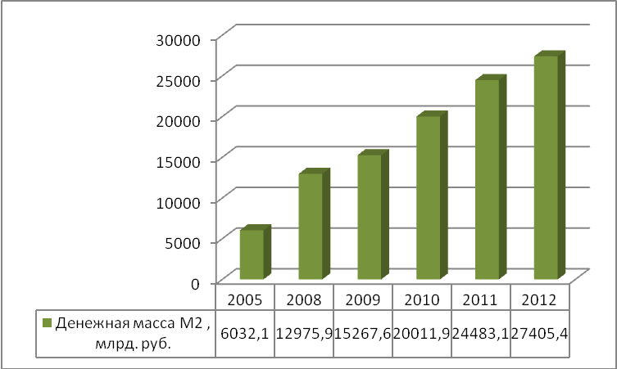
Рисунок 2.5 - Динамика денежной массы России с 2005-2012 г.г.
Ежегодно в России наблюдается рост количества банковских учреждений, предприятий и организаций. увеличиваются показатели товарооборота по товарам и услугам. Рассмотрим эти показатели подробнее.
Статистические данные показывают, что в течении анализируемого периода с 2008-2013 г.г. (по данным на начало года) общее количество учреждений банковской системы ежегодно увеличивается, так по данным на 01.01.2013 г. число учреждений составило 46 451 ед., а это на 5370 ед. больше по сравнению с тем же показателем 2008 г., рис.2.6.
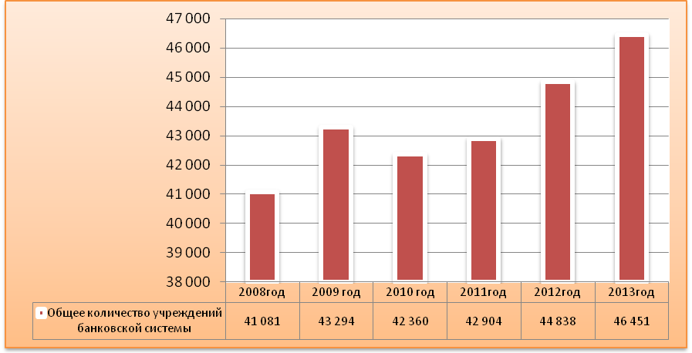

Рисунок 2.6 -Динамика общего количества учреждений банковской системы России с 2008-2013 г.г. (по данным на начало года)
Произошло и увеличение количества учреждений банков в расчете на 1 млн. жителей и по состоянию на 2013 г. число банков составило 325 ед., а это на 12,46% выше по сравнению с показателем 2008 г., таблица 2.1[54]
Таблица 2.1-Динамика общего количества учреждений банковской системы России с 2008-2013 г.г. (данные на начало года)
№ п/п | годы | Общее количество учреждений банковской системы, ед. | в том числе: |  |  |  |  | Количество учреждений банков в расчете на 1 млн. жителей
№ п/п | годы | Общее количество учреждений банковской системы, ед. | учреждений Банка России | кредитных организаций | филиалов кредитных организаций | дополнительных офисов кредитных организаций (филиалов) | иных внутренних структурных подразделений кредитных организаций (филиалов) | Количество учреждений банков в расчете на 1 млн. жителей
1 | 2008 год | 41 081 | 782 | 1 136 | 3 455 | 18 979 | 16 729 | 289
2 | 2009 год | 43 294 | 632 | 1 108 | 3 470 | 21 272 | 16 812 | 305
3 | 2010 год | 42 360 | 630 | 1 058 | 3 183 | 21 667 | 15 822 | 299
4 | 2011 год | 42 904 | 608 | 1 012 | 2 926 | 22 002 | 16 356 | 307
5 | 2012 год | 44 838 | 543 | 978 | 2 807 | 22 565 | 17 945 | 314
6 | 2013 год | 46 451 | 505 | 956 | 2 349 | 23 347 | 19 294 | 325
7 | Откл. 2013 г. от 2008 г., ед. | +5370 | -277 | -180 | -1106 | +4368 | +2565 | +36
8 | Темпы роста , % (2013 г. к 2008 г.) | 113,07 | 64,58 | 84,15 | 67,98 | 123,01 | 115,33 | 112,46
9 | Темпы прироста, %(2013 г. к 2008 г.) | +13,07 | -13,42 | -15,85 | -32,02 | +23,01 | +15,33 | +12,46

Общее увеличение числа учреждений банковской системы в России с 2008-2013 г.г. произошло за счет открытия дополнительных офисов кредитных организаций (филиалов) и иных внутренних структурных подразделений кредитных организаций (филиалов). Так, в частности число дополнительных офисов кредитных организаций (филиалов) увеличилось на 23,01% и составило 23 347 ед.
Число иных внутренних структурных подразделений кредитных организаций (филиалов) по состоянию на 2013 г.составило 19 294 ед.. а это на 15,33% выше по сравнению с началом анализируемого периода. Динамика других учреждений банковской системы показывает снижение. Так, в частности произошло снижение числа учреждений Банка России и кредитных организаций на 13,42% и 15,85% соответственно. Значительные темпы снижения наблюдаются по филиалам кредитных организаций. В частности за 2008-2013 г. произошло закрытие филиалов кредитных учреждений на 1106 ед., а это на 32,02% ниже по отношению к показателю 2008 г.
Наибольший удельный вес в общей структуре учреждений банковской системы приходится на дополнительные офисы кредитных организаций (филиалов). Так, доля этих учреждений на протяжении анализируемого периода колеблется от 46,19% до 50,26%. Рост доли произошел на 4,07%. В пределах 40% приходится на иные внутренние структурные подразделения кредитных организаций (филиалов); и по состоянию на 2013 г. доля этих учреждений составляет 41,54%, рис.2.7.
На долю учреждений Банка России и кредитных организаций приходится в среднем по 2%. В пределах 5-8% занимают филиалы кредитных организаций и по состоянию на 2013 г. доля этих учреждений составила 5,06%, рис.2.7. [54]
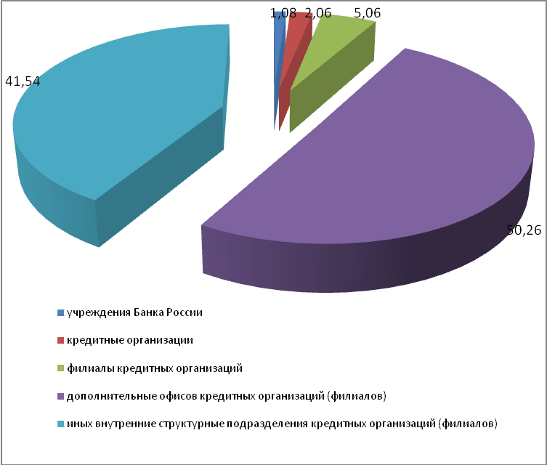

Рисунок 2.7- Структура учреждений банковской системы в России в 2013 г.
Таким образом, проведенный выше анализ позволяет сделать вывод, что в целом число кредитных и банковских учреждений в России ежегодно увеличивается, наблюдается также и увеличение количества учреждений банков в расчете на 1 млн. жителей, это следует оценить положительно. Наибольший удельный вес в общей структуре учреждений банковской системы России приходится на дополнительные офисы кредитных организаций (филиалов) и иные внутренние структурные подразделения кредитных организаций (филиалов), при этом доля этих учреждений в течении анализируемого периода увеличивается.
Ежегодно в России создается более 3000 организаций юридических лиц, прил.5. При этом организации образуются различными способами: в результате слияния юридических лиц, в результате разделения другого юридического лица, в результате выделения из другого юридического лица(прил.5). Так, в частности динамика по России с 2008-2011 г.г. показывает, что в 2011 г. было создано 2577 предприятий (юридических лиц), рис.2.8.
При этом заметим, что в 2011 г. количество созданных предприятий- юридических лиц снизилось по сравнению с тем же показателем 2008 г. на 957 ед.предприятий, но по отношению к 2010 г. число юридических лиц возросло.
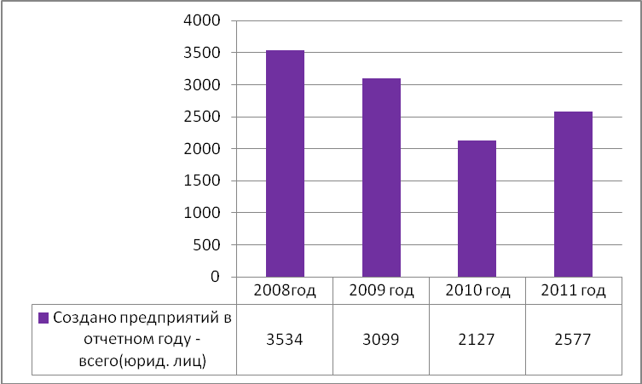

Рисунок 2.8-Динамика создания предприятий юридических лиц в России с 2008-2011 г.г.
На протяжении анализируемого периода в России наблюдается рост микропредприятий, рис. 2.9.

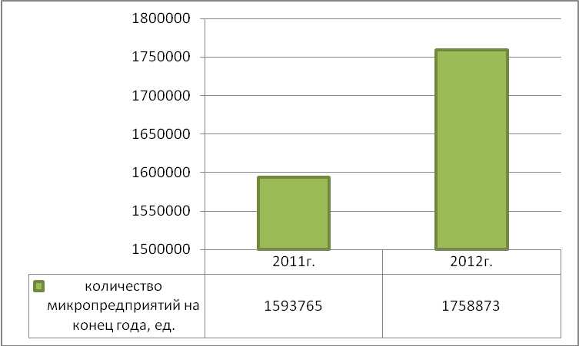

Рисунок 2.9- Динамика количества микропредприятий в России с 2011-2012 г.г.
Так, в частности в 2012 г. число микропредприятий в России составило 1758873 ед., тогда как в 2011 г. микропредприятий было меньше на 165108 ед., таким образом, прирост микропредприятий составил 10,34%.
Несмотря на то, что количество юридических лиц в целом по России увеличилось, число индивидуальных предпринимателей наоборот снижается. Так, по данным на 2011 г. число ИП составило 2487,2 тыс. человек, рис.2.10. [54]
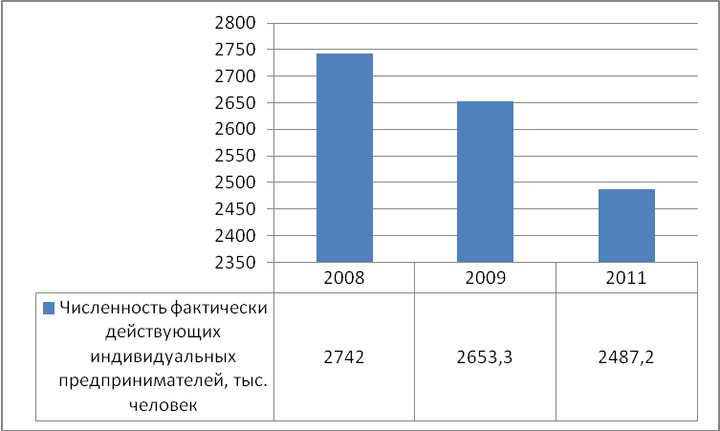

Рисунок 2.10- Динамика численности индивидуальных предпринимателей в России с 2008-2011г.г.
Оборот средних, мелких и крупных предприятий ежегодно увеличивается, (прил.5). Так, динамика оборота средних предприятий России с 2010-2012 г.г. показывает, что по состоянию на 2012 г. оборот компаний составил 3928,3 млрд. руб., а это на 11.5% больше по сравнению с тем же показателем 2008 г., рис.2.11.

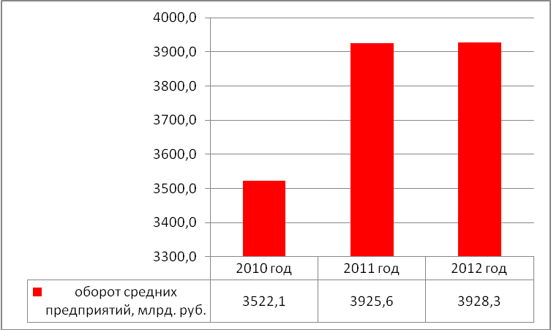

Рисунок 2.11-Динамика оборота средних предприятий России с 2010-2012 г.г.
Динамика оборота микропредприятий в целом по России показывает ежегодный рост и по состоянию на 2012 г. рост составил18,8% , рис.2.12. [54]
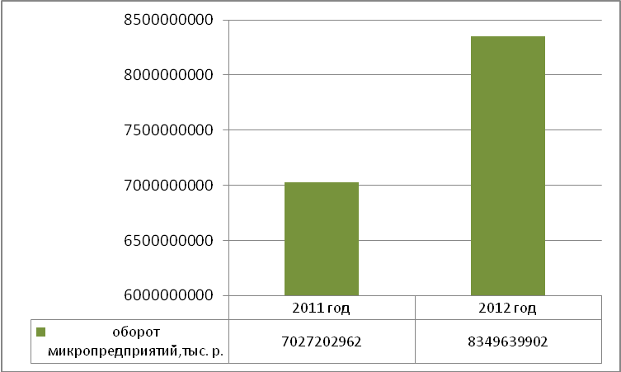

Рисунок 2.12- Динамика оборота микропредприятий России с 2011-2012г.г.
Несмотря на то, что в целом по России число индивидуальный предпринимателей снизилось, объемы выручки показывают положительную динамику, рис.2.13.
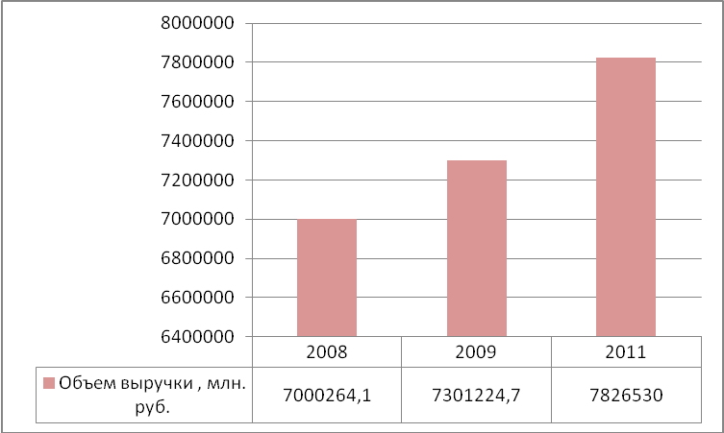

Рисунок 2.13 – Динамика объема выручки индивидуальных предпринимателей России с 2008-2011г.г.
В частности объем выручки индивидуальных предпринимателей в 2011 г. составил 7826530 млн. руб., а это на 6,8% больше по отношению к показателю 2009 г. и на 11,4% выше по сравнению с показателем 2008 г.
Важная роль в развитии экономики любой страны зависит от вложения инвестиций. Проведем анализ динамики и структуры инвестиций по России. На основании данных (прил.5) с 2000-2012 г.г. наблюдается существенный прирост инвестиций в основной капитал и по состоянию на 2012 г. сумма инвестиций составила 12568,8 млрд. руб., рис.1.14.
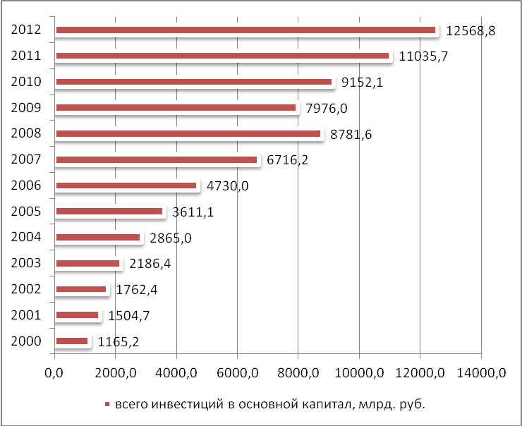

Рисунок 2.14- Динамика инвестиций в основной капитал по России с 2000-2012 г.г.
При этом, замечено, что наибольший удельный вес инвестиций приходится на инвестиции в российскую собственность (прил.5) и составляет 88,6%, рис.2.15.
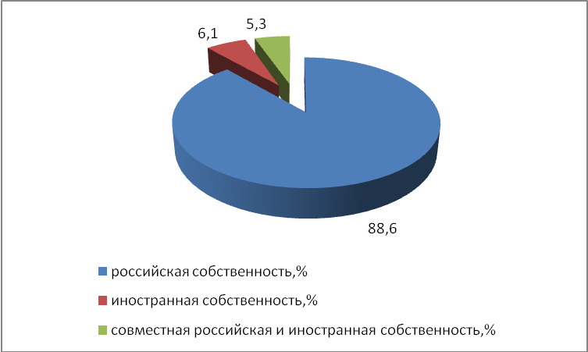

Рисунок 2.15-Структура инвестиций в основной капитал в России в 2012 г. по видам.
Небольшая доля инвестиций приходится на иностранную собственность и на совместную собственность, по данным на 2012г. на их долю приходится 6,1% и 5,3% соответственно. Статистические данные (прил.5) также показывают, что наибольший удельный вес в общей структуре инвестиций приходится на частную сосбствееность и по результатам 2012 г. доля инвестиций в частную собственность составила 57,3%, рис.2.16. [54]
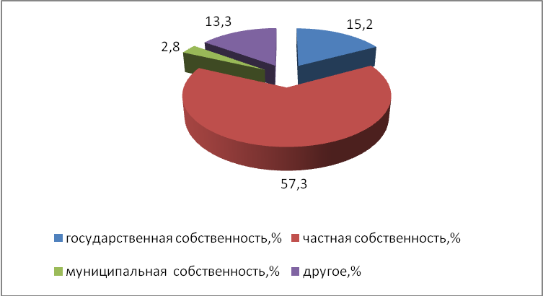

Рисунок 2.16- Структура инвестиций Росиии в основной капитал по формам собственности в 2012г.
Доля муниципальной и государственной собственности составляет 2,8% и 15,2% соответственно, рис.2.16.Динамика инвестиций (прил.5) также показывает, что сумма инвестиций увеличивается во все виды основных фондов, как в здания, сооружения, так и в транспортные и прочие средства, рис.2.17.
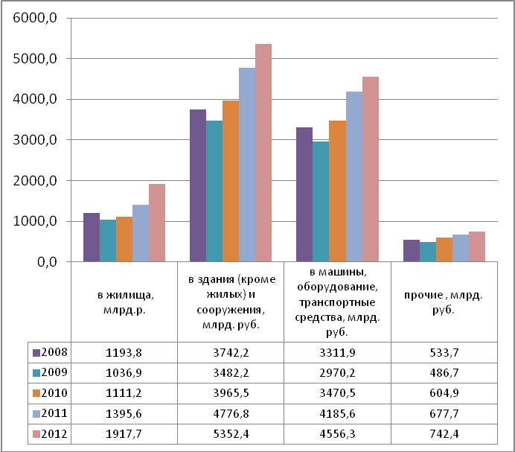

Рисунок 2.17- Динамика инвестиций в основной капитал по видам основных фондов в России с 2008-2012 г.г.
Наибольший удельный вес инвестиций приходится в здания и сооружения и составляет 42,6% по состоянию на 2012 г. (прил.5). Машины и оборудование занимает 36,3%, в жилища и прочие основные фонды было направлено 15,2% и 5,9% от общей суммы инвестиций, рис.2.18.
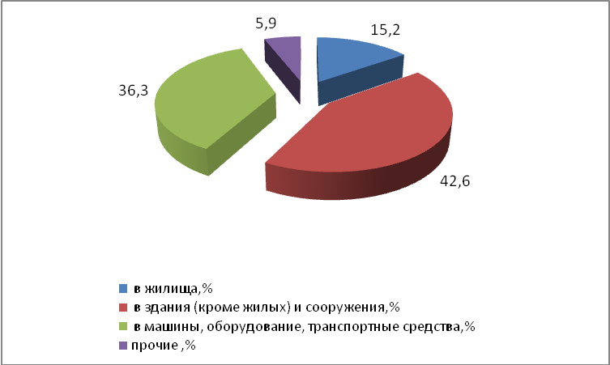

Рисунок 2.18-Структура инвестиций в основной капитал по видам основных фондов в России 2012 г.
Стоимость инвестиций России в нефинансовые активы(без субъектов малого предпринимательства) на 2012 г. составила 8922,2 млрд. руб. (прил.5). При этом произошел рост на 340,7 млрд. руб. по отношению к показателю 2011 г. и на 2210,1 млрд. руб. больше по сравнению с показателем 2010 г., рис.2.19. [54]
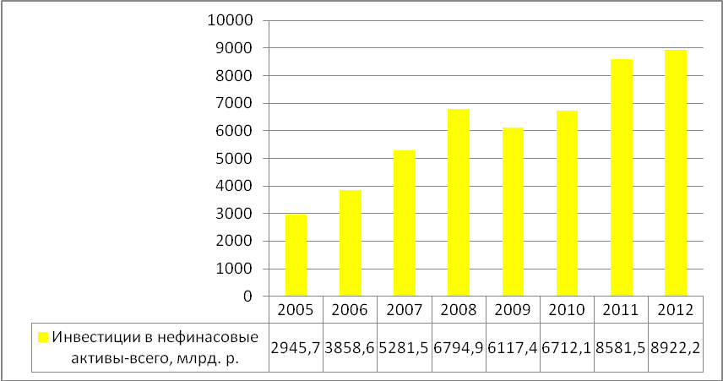

Рисунок 2.19-Динамика инвестиций России в нефинансовые активы(без субъектов малого предпринимательства) с 2005-2012 г.г.
Большинство ивестиций направляется именно в основной капитал (прил.5). Так, в частности по состоянию на 2012 г. доля инвестиций в основной капитал составила 98,3%, рис.2.20.
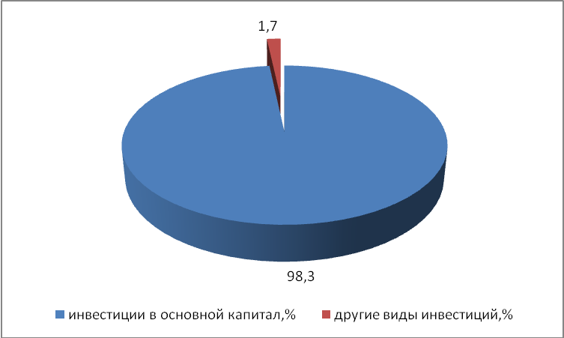

Рисунок 2.20- Структура инвестиций в нефинансовые активы в РФ в 2012 г.
В целом динамика инвестиций в основной капитал показывает прирост на конец анализируемого периода(прил.5). А в течении 2005-2012 г.г. наихудшими показателями является 2009-2010г.г. где произошло снижение инвестиций,рис.2.21.
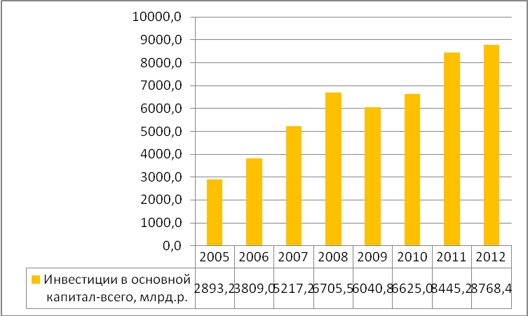

Рисунок 2.21- Динамика инвестиций России в основной капитал(без субъектов малого предпринимательства) с 2005-2012 г.г.
Согласно статистической отчетности по России (прил.5), в 2005-2012 г.г. наблюдается, что произошел прирост инвестиций, осуществляемый как за счет собственных, так и за счет заемных источников финансирования, рис.2.22. [54]
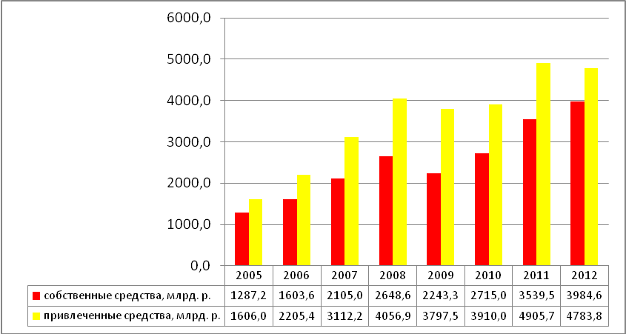

Рисунок 2.22- Динамика инвестиций России в основной капитал по источникам финансирования с 2005-2012г.г.
Так, в частности в 2012г. сумма заемных средств инвестирования составила 4783,8 млрд. руб. , сумма собственных средств составила 3984,6 млрд. руб.Таким образом, на долю сосбвенных средств пришлось 45,4%, заемные составили 54,6%, рис.2.23.
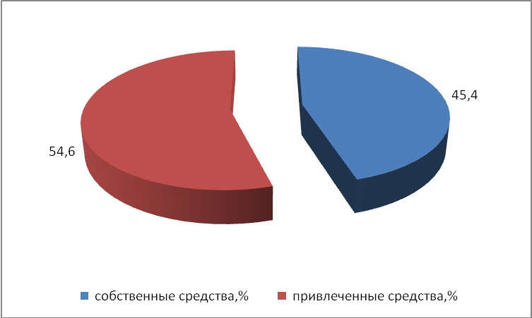

Рисунок 2.23- Структура инвестиций России в основной капитал по источникам финансирования в 2012г.
В целом динамика темпов роста инвестиций в основной капитал по отношению к предыдущему году ( в сопоставимых ценах) с 2010-2012 г.г. показывает прирост по отношению к предыдущему периоду (прил.5). Так, в частности в 2011 г. и 2012 г. прирост составил 10,8% и 6,6% соответсвенно. При этом наблюдается самым худшим является показатель 2009 г., где темпы роста инвестиций меньше 100% и составили 86,5%, а это свидетельствует о том, что по сравнению с предыдущим показателем (2007г.) сумма инвестиций снизилась на 13,5%. Однако к концу анализируемогопериода ситуация улучшилась и наблюдается ежегодный прирост. Самым лучшим из рассмотренных периодов, является показатель 2011 г. , он показал максимальный прирост с 2008-2012 г. и темп роста составил 110,8%, рис.2.24.
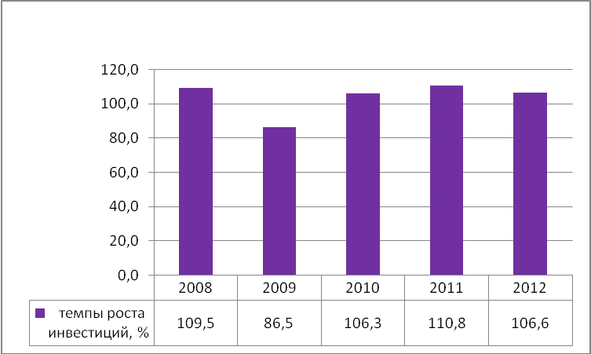

Рисунок 2.24- Динамика темпов роста инвестиций России в основной капитал по отношению к предыдущему году ( в сопоставимых ценах) с 2008-2012 г.г.
Таким образом, проведенное исследование показало, что в течении анализируемого периода в России наблюдается увеличение численности, растут доходы населения, наблюдается рост денежной массы и валового внутреннего продукта; увеличивается количество кредитных и иных организаций, происходит рост товарооборота как по крупным, так и по средним и мелким предпринимательским структурам, наблюдается прирост инвестиций в основной капитал.

Россия в цифрах. Статистический сборник.2013 г. [электронная версия]// www.gks.ru
Россия в цифрах. Статистический сборник.2013 г. [электронная версия]// www.gks.ru
Там же
Россия в цифрах. Статистический сборник.2013 г. [электронная версия]// www.gks.ru
Там же
Россия в цифрах. Статистический сборник.2013 г. [электронная версия]// www.gks.ru
Россия в цифрах. Статистический сборник.2013 г. [электронная версия]// www.gks.ru
Россия в цифрах. Статистический сборник.2013 г. [электронная версия]// www.gks.ru
Там же
Россия в цифрах. Статистический сборник.2013 г. [электронная версия]// www.gks.ru
Там же
Россия в цифрах. Статистический сборник.2013 г. [электронная версия]// www.gks.ru
Россия в цифрах. Статистический сборник.2013 г. [электронная версия]// www.gks.ru
Там же
Россия в цифрах. Статистический сборник.2013 г. [электронная версия]// www.gks.ru
Там же
Россия в цифрах. Статистический сборник.2013 г. [электронная версия]// www.gks.ru
Там же
Там же.
Россия в цифрах. Статистический сборник.2013 г. [электронная версия]// www.gks.ru
Там же
Россия в цифрах. Статистический сборник.2013 г. [электронная версия]// www.gks.ru
Там же
Россия в цифрах. Статистический сборник.2013 г. [электронная версия]// www.gks.ru

